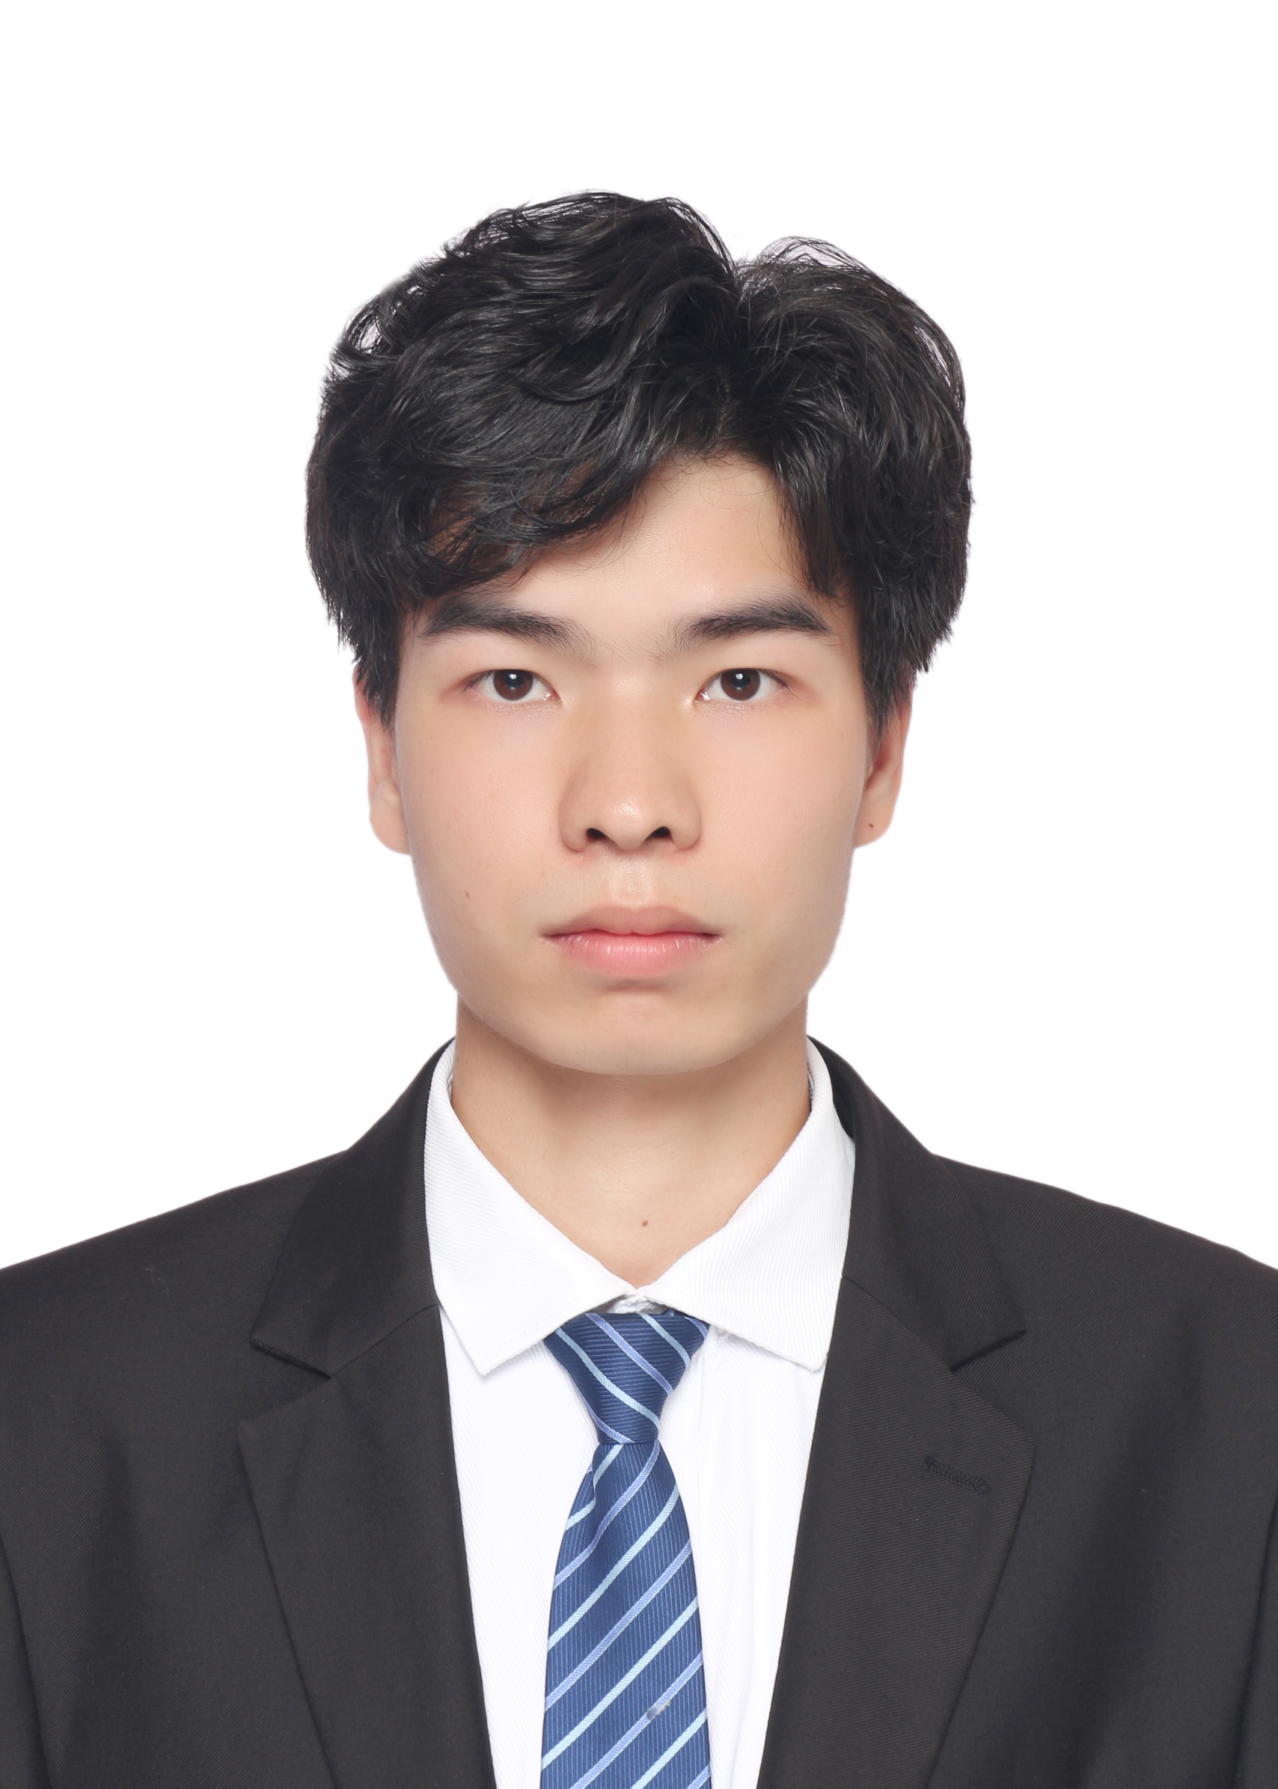
个人简历
谭明康
生 日：1996.10.12
住 址：湖南省茶陵县
电 话：13298520133
邮 箱：1563399073@qq.com

教育背景
2019.09-至今 湘潭大学 材料工程（硕士）
主修课程：
高分子化学与物理、高分子材料、聚合物成型加工、知识产权、数理统计、C语言程序设计等。

2015.09-2019.06 湖南工学院 高分子材料与工程（本科）
主修课程：
四大化学、高分子化学与物理、工程力学、工程制图、高等数学、线性代数、概率统计等。

实习经历
2016.06-2016.09 星光印刷（深圳）有限公司 生产实习
负责公司主营的包装及印刷产品的生产、质检、设计等工作。
2017.10-2017.11 延锋安道拓座椅有限公司 生产实习
在学校老师的带领下学习公司的主营业务、产品及生产的工艺流程等。
校园经历
2016.09-2017.09
担任2016届湖南工学院学生会学习部副部长。
2020.10-2020.11
参加湘潭大学创新创业学院SYB创新创业培训班。
参与智能水凝胶功能材料的制备与性能研究等项目。
获得校级一等奖学金。
技能证书
通过大学英语六级（CET-6），良好的听说读写能力，具备基本英语口语交际能力，能快速浏览英语专业文件及书籍。
熟练运用office相关软件。熟练运用PS、Pr等图像视频处理软件。
熟练运用chemdraw、origin等数据处理软件以及CAD、UG等绘图软件。
掌握JAVA语言，能上手C语言、Python、Matlab等。
掌握一维 X 射线衍射仪(XRD)、扫描电镜(SEM)、紫外及红外光谱仪等分析仪器的操作。
普通话二级乙等。

自我评价
具有良好的英语水平及计算机水平。扎实的专业知识，有较强的的学习能力。深入了解各种化学药品信息，仪器的原理及使用等。乐观开朗，认真负责。

